Evaluación diagnostica :

Nombres : Elvis victor Cayllahua Condori

Mostrar contenido en tabla :   
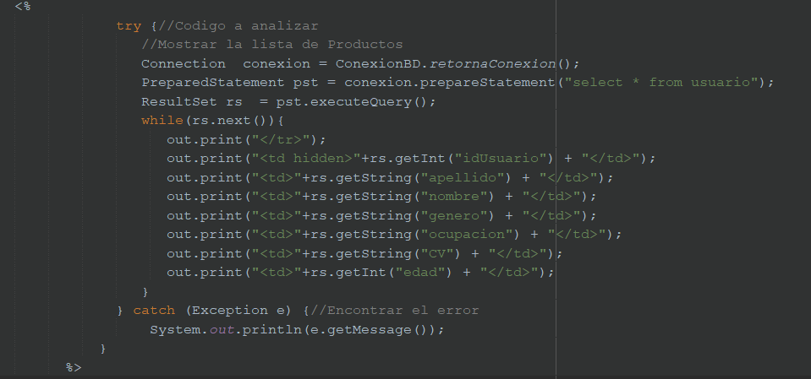

Conexión a la base de datos : 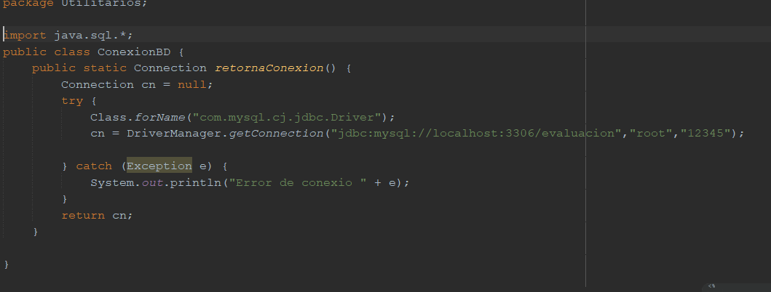

Añadir usuario : 